Zen Football

System Design

STATUS  Documento técnico |  | OWNER  Projeto zen-football |  | LAST UPDATED  03 set. 2026

Autores | Contribuidores do repositório
Revisores | Não definido no repositório
Documentos relacionados | README.md; apps/mobile; apps/api; packages/types
Escopo | Aplicativo móvel, API de partidas e contratos compartilhados.

1. Resumo
Zen Football é um monorepo que exibe os próximos jogos de clubes suportados. O aplicativo Expo consulta uma API Express própria, que limita clubes aceitos, consulta football-data.org e normaliza a resposta em um contrato Match compartilhado.
O desenho prioriza uma interface móvel simples e dados consistentes entre cliente e backend. A solução não administra contas, resultados próprios, notificações ou banco de dados; depende da disponibilidade e do plano da football-data.org.

2. Objetivos e não objetivos
Objetivos | Não objetivos
Exibir próximos jogos de clubes suportados em um app Expo. | Gerenciar usuários, contas ou autenticação final.
Isolar o app do contrato bruto da football-data.org. | Persistir calendário ou resultados em banco próprio.
Manter token externo somente no backend e aceitar clubes conhecidos. | Oferecer clubes, competições ou endpoints arbitrários.
Atualizar periodicamente partidas ao vivo ou próximas do início. | Fornecer notificações push ou cobertura em tempo real garantida.

3. Contexto e problema
A fonte externa fornece contratos extensos e sujeitos a mudanças. Sem uma camada própria, a tela móvel precisaria conhecer detalhes da API de terceiros, exporia o token de acesso e aceitaria qualquer identificador de clube.
A API é a fronteira do sistema: valida o clube, aplica cache, consulta a fonte remota e converte o resultado em Match. O app trata esse contrato como estável, persiste somente o clube escolhido e atualiza a lista quando há partida ativa ou próxima do início.

4. Arquitetura proposta

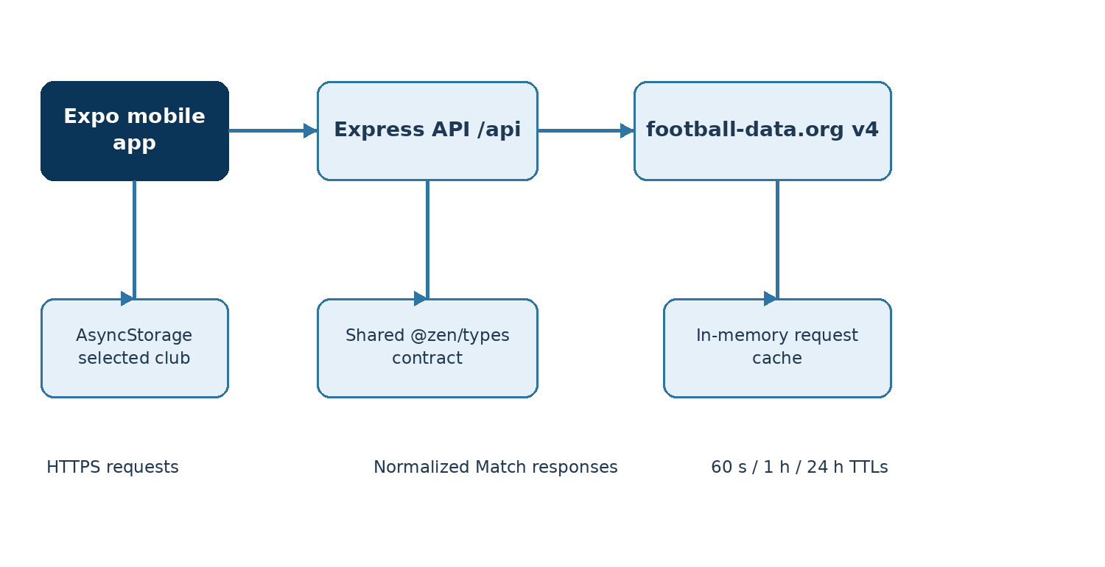
Figura 1. Arquitetura do Zen Football.

Componentes principais

Componente | Responsabilidade | Armazenamento primário | Comportamento de falha
App Expo | Mostra partidas, filtros e seleção de clube. | AsyncStorage: clube selecionado. | Exibe erro no carregamento inicial.
API Express | Valida teamId e expõe /api/matches e /api/competitions. | Sem banco; processo em memória. | Retorna 400 para entrada inválida e 500 para dependência indisponível.
@zen/types | Normaliza FdMatch para Match compartilhado. | Código TypeScript no monorepo. | Erros de contrato são detectados pelo typecheck.
Cache | Reutiliza chamadas externas idênticas durante o TTL. | Map em memória do processo. | Expira ou é perdido em reinício; nova chamada consulta a fonte.
football-data.org | Fonte de partidas, placares e competições. | Serviço externo. | Falha é registrada e propagada pela API.

5. Ciclo de uma requisição
- O app recupera o clube selecionado do AsyncStorage e determina o teamId permitido.
- O app chama /api/matches e /api/competitions; a API rejeita teamId ausente, não inteiro ou não suportado.
- A API verifica o cache em memória e monta a chamada para /teams/{teamId} da football-data.org.
- A resposta externa é normalizada por toMatch para status, notas, gols, competição e emblemas usados pelo app.
- O resultado é mantido somente no cache em memória; não há persistência de partidas no repositório.
- Falhas da fonte externa propagam como erro 500; respostas em cache são reutilizadas até a expiração configurada.
- O app mostra erro de carregamento inicial e faz polling a cada 60 segundos apenas com jogo ao vivo ou próximo do horário.

6. APIs e contratos de dados

Contrato principal

Campo | Tipo | Obrigatório | Descrição
id | number | Sim | Identificador da partida na fonte externa.
status | live | finished | upcoming | Sim | Estado normalizado para a interface.
kickoffUtc | string | Sim | Data de início em UTC.
competition | MatchCompetition | Sim | Competição, código e emblema.
homeTeam / awayTeam | MatchTeam | Sim | Times, nomes curtos e escudos.
homeGoals / awayGoals | number | null | Sim | Placar em tempo integral quando disponível.
minute | number | null | Sim | Minuto somente para partidas ao vivo.

Garantias do contrato

- O backend só retorna partidas após validar o teamId contra a lista de clubes suportados e converter o payload externo para Match.
- O cache compartilha a mesma Promise por chave; chamadas iguais durante o TTL reutilizam o resultado ou a falha em curso.
- Cada partida conserva o id da football-data.org e a data UTC de início. O cliente usa esses valores como identificadores de exibição, não como histórico auditável.
- Match é o contrato entre API e app. A football-data.org continua sendo a fonte de verdade para partidas, placares e competições.
A definição versionada do contrato está em packages/types/src/match.ts
[Link to interface or schema]e é importada por apps/api e apps/mobile.

7. Consistência, idempotência e repetição

As consultas são idempotentes: não há escrita de partidas, e a chave de cache inclui teamId, season e status. A expiração permite atualizações graduais sem coordenar estado entre processos. Em caso de reinício, o cache é perdido e a próxima consulta reconstrói os dados na fonte externa.
Cenário | Comportamento esperado | Motivo
Consulta repetida | A mesma Promise em cache atende chaves iguais durante o TTL. | Evita chamadas duplicadas à fonte externa.
Falha da dependência | A API responde 500; o app preserva a tela de erro de carregamento. | Não há escrita parcial para reconciliar.
Timeout ou erro externo | A Promise rejeitada é removida do cache para permitir nova tentativa. | Falhas transitórias não ficam retidas.
Mudança de clube | Efeitos abortam requisições anteriores e carregam o novo teamId. | Evita aplicar resposta antiga ao clube novo.

8. Segurança e privacidade

- A API pública não implementa autenticação de usuário; sua proteção atual é limitar as rotas a clubes conhecidos e aplicar rate limit em /api.
- O app envia apenas o identificador do clube selecionado. Não há dados pessoais ou perfis de usuário no contrato Match.
- FOOTBALL_DATA_TOKEN é mantido no ambiente do backend e enviado apenas pela API Express à football-data.org.
- As operações administrativas disponíveis são leitura de partidas e competições; não existem endpoints de escrita ou replay.
- AsyncStorage retém somente o clube escolhido. Não há política de retenção, residência ou auditoria definida no repositório.

9. Prontidão operacional
Sinal | SLO ou alerta | Responsável | Gate de lançamento
Taxa de sucesso | Não definido; registrar respostas 2xx e 5xx. | Projeto zen-football | Recomendado
Latência | Não definido; medir duração da chamada externa. | Projeto zen-football | Recomendado
Erros e retries | Não definido; observar falhas da football-data.org. | Projeto zen-football | Recomendado
Drift de configuração | Verificar FOOTBALL_DATA_TOKEN e EXPO_PUBLIC_API_URL. | Projeto zen-football | Obrigatório
Integridade | Typecheck dos contratos compartilhados antes de publicar. | Projeto zen-football | Obrigatório
Restrição de rollout: validar manualmente seleção de clubes, carregamento de partidas e atualização de jogo ao vivo antes de ampliar a distribuição.

10. Alternativas consideradas

Alternativa | Por que foi considerada | Por que não foi escolhida
App acessar football-data.org diretamente | Menos infraestrutura inicial. | Exporia token e acoplaria a UI ao contrato externo.
Banco local de partidas | Permitiria histórico e consultas próprias. | Não há necessidade de escrita ou operação de banco no escopo atual.
Sem pacote compartilhado | Arquitetura aparentemente menor. | Duplicaria regras de normalização entre API e app.
Cache distribuído agora | Suportaria múltiplas instâncias desde o início. | Adiciona infraestrutura antes de haver evidência de escala horizontal.

11. Questões em aberto
- Qual serviço hospeda a API e como FOOTBALL_DATA_TOKEN será provisionado e rotacionado?
- Quais métricas, logs estruturados e alertas devem existir para a API e a dependência externa?
- O cache em memória continuará suficiente quando houver mais de uma instância da API?
- Quais equipes, ligas e plataformas móveis devem entrar no próximo ciclo de suporte?

12. Decisão e próximos passos
Manter a separação atual entre app Expo, API Express e contrato compartilhado. Antes de ampliar o público, definir hospedagem e observabilidade, validar o comportamento em partidas ao vivo e registrar uma estratégia para cache distribuído caso a API escale horizontalmente.
Marco | Entregável | Critério de saída
M1 | Documentar variáveis de ambiente e deploy da API. | Configuração reproduzível fora do ambiente local.
M2 | Instrumentar erros e latência do backend. | Falhas externas identificáveis em produção.
M3 | Validar fluxo em partidas ao vivo. | Polling, placares e estado da UI verificados.
M4 | Reavaliar cache para múltiplas instâncias. | Decisão registrada conforme necessidade de escala.

Use footnotes for definitions, assumptions, or terms that need precision without interrupting the main narrative.

